**Módulo de Clases  
Aplicaciones de los Microprocesadores**

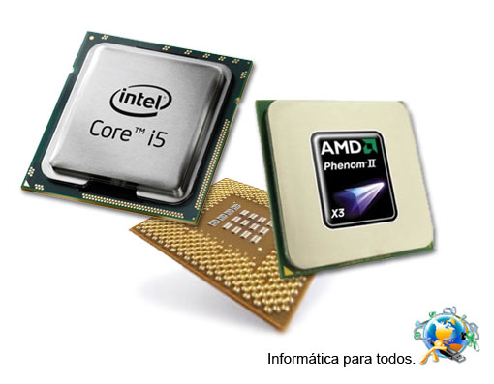

Aplicaciones de los microprocesadores

Objetivo General:

Comprender las principales aplicaciones de los microprocesadores en la vida diaria, en la industria y en diversos sectores de la sociedad moderna.

**Aplicaciones en la vida diaria:**

Objetivo Específico: Reconocer cómo los microprocesadores están presentes en objetos y dispositivos del hogar.

Contenido:

* Electrodomésticos:
* Lavadoras automáticas que detectan el tipo de ropa.
* Refrigeradoras que regulan la temperatura automáticamente.
* Microondas con temporizador digital.

Tecnología personal:

* Teléfonos móviles inteligentes (smartphones).
* Relojes inteligentes (smartwatches).
* Cámaras digitales.

Automóviles modernos:

* Sistemas de navegación GPS.
* Sensores de retroceso y control de estabilidad.
* Motores con control electrónico.

**Aplicaciones en la industria y el trabajo:**

Objetivo Específico: Analizar cómo los microprocesadores facilitan y mejoran procesos industriales y laborales.

Automatización industrial:

* Robots en líneas de ensamblaje controlados por microprocesadores.
* Sistemas de control de calidad con sensores digitales.

Medicina:

* Equipos médicos como monitores de signos vitales, resonancias magnéticas y bombas de infusión.
* Instrumentos quirúrgicos asistidos por computadora.

Agricultura:

* Tractores inteligentes con GPS.
* Sistemas de riego automatizados según la humedad del suelo.

Oficinas modernas:

* Computadoras de escritorio y laptops.
* Impresoras multifuncionales.
* Equipos de videoconferencia.

**Aplicaciones en la Educación y el Entretenimiento**

Objetivo Específico: Explorar el uso de microprocesadores en entornos educativos y de ocio.

Educación:

* Computadoras para tareas y clases virtuales.
* Proyectores digitales para presentaciones.
* Tablets interactivas para el aprendizaje.

Entretenimiento:

* Consolas de videojuegos (PlayStation, Xbox, Nintendo).
* Televisores inteligentes con acceso a internet.
* Reproductores multimedia y plataformas de streaming.

Realidad virtual y simuladores:

* Usados en formación profesional (pilotos, médicos).
* Juegos inmersivos con cascos y sensores.

**Debate y Reflexión**

Objetivo: Reflexionar sobre la importancia social y el futuro de los microprocesadores.

**Dinámica grupal:**

Debate: “¿Cómo sería nuestra vida sin microprocesadores?”

Lluvia de ideas sobre aplicaciones futuras (ej. casas inteligentes, autos autónomos).

**Actividad creativa:**

Crear una idea de invento que use un microprocesador para solucionar un problema cotidiano.